● регистрация пользователя – POST
● авторизация пользователя – POST
● изменение статуса книги – PUT
● выдача книги читателю – PUT
● возврат книги читателем – PUT
● история статусов книги (добавление, чтение) – добавление: POST, чтение: GET
● история читателя (добавление, чтение) – добавление: POST, чтение: GET
● добавление книги – POST
● удаление книги – DELETE
● удаление пользователя – DELETE
● редактирование пользовательских данных – PATCH

- Метод и назначение
PUT /giveOut выдача книги читателю

- URL: bibl.com

- Схема взаимодействия uml + алгоритм взаимодействия

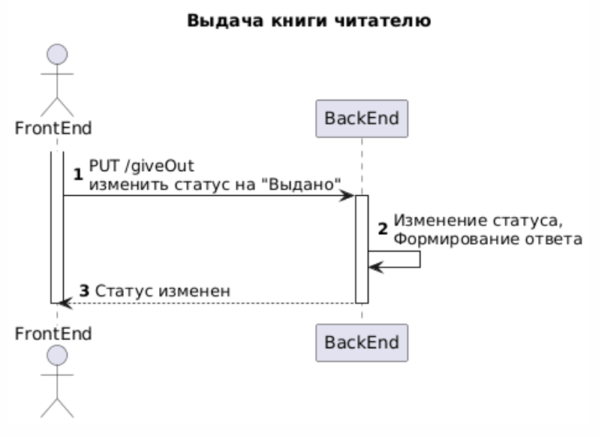

Сценарий:
- Система получает и разбирает запрос:
- если в запросе отсутствуют обязательные параметры, то Система возвращает ошибку с HTTP-кодом 400 (Bad Request) и детальным описанием проблемы.
- если пользователь не авторизован, то Система возвращает ошибку с HTTP-кодом 401 (Unauthorized)
- если у пользователя недостаточно прав, то Система возвращает ошибку с HTTP-кодом 403 (Forbidden)
- если ресурс отсутствует, то Система возвращает ошибку с HTTP-кодом 404 (Not Found)

- если обработка запроса завершается по таймауту или с ошибкой сервера, то Система возвращает ошибку с HTTP-кодом 500 (Internal Server Error)

- Входные параметры (запрос)
Поле | Тип | Описание | Опционально=  Необязательно
bookStatus | String | Статус книги | False
statusUpdateTime | DATETIME | Время обновления статуса | False

- Выходные параметры (ответ)
После успешного выполнения возвращаем ответ с HTTP-статусом 200 (ОК)

- Описание ошибок (см. Сценарий)

- Пример запроса/ответа JSON

Запрос:

PUT /giveOut/books/457 HTTP/1.1
Host: bibl.com
Content-Type: application/json
Authorization: Bearer <token>
{
"book_id": "457",
"bookStatus": "issued"
}

Ответ:
HTTP/1.1 200 OK
Content-Type: application/json

{
"book_id": "457",
"bookStatus": "issued"
"statusUpdateTime": " 2025-10-31T14:59:29Z "
}

